P.V. "De Combinatie"

4de Midfondvlucht vanuit Orleans op 17 juni.
Aantal duiven in concours: 370
Winnaar: Koen Minderhoud met duif 16-3612360
Snelheid: 1252 m/pm.

Niet alleen de 1ste maar het hele podium voor Koen, met ook nog de 5de plaats. Ook in het samenspel de 1ste , 2de prijs, 4de en 6e prijs. Prima uitslag dus met ook nog eens een prima percentage met 10 van de 13 in de prijzen.

De winnares is niet zomaar de eerste de beste. Ondanks haar jeugdige leeftijd is ze elke week paraat en veelal ook vroeg. In de tussenstand van het generaal asduifkampioenschap op moment van dit schrijven in het samenspel een 1ste en in de afdeling een 2de plaats.

Wederom succes voor Koen met een nazaat van die geweldenaar “de Geeloger”. Na een korte, maar zeer indrukwekkende carrière als vlieger, misschien nog wel beter als kweker. Als we goed geteld hebben de 8ste keer dat een kind van de “Geeloger” een 1ste prijs speelt.
Deze keer was de “Geeloger” gekoppeld met “Veronique”, een duivin van Ronald Traas, dochter van de bekende “Naomi”.

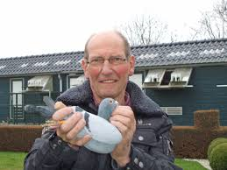

Koen met de “Geeloger”

Uitblinkers van de week met 50% of meer: zoals al genoemd Koen Minderhout met 10 van de 13, Comb. Antheunisse met 11 van de 19, Comb. Houmens en Zn met 6 van de 10, Gijs Baan met 16 van de 30 en Comb. Beekman en zoon met 6 van de 8.

